**LP#3: Web-based application programming (2)**

*Mã số:* LP#3-BT-PHP03 *Loại:* Bài tập PHP, cơ bản

*Môi trường:* PHP *Thời gian*: 12h

*Tiêu đề:* Bài tập cơ bản PHP

Tài liệu này mô tả yêu cầu với bài tập thực hành môn ngôn ngữ lập trình PHP, thuộc dự án đào tạo LP#3. Bài tập nhằm mục đích giúp sinh viên ôn luyện và học các kỹ năng cơ bản làm việc với ngôn ngữ lập PHP: khai báo biến, gán giá trị, tính toán biểu thức và làm quen với cấu trúc rẽ nhánh, điều kiện logics, phương thức GET , POST , cách sử dụng SESSION trong lập trình.

# Mô tả bài toán

Cửa hàng hoa Sunflower chuyên kinh doanh buôn bán các loại hoa phục vụ cho các dịp trọng đại như: lễ , tết ,sinh nhật , khai trương , ... hiện cửa càng muốn xây dựng website thương mai diện tử để phục vụ nhu cầu kinh doanh của mình . Hãy viết chương trình php xây dựng chức năng mua hoa và giỏ hàng cho cửa hàng Sunflower

# Yêu cầu phần mềm

1. Viết chương trình php, ghi ra tệp có đường dẫn http://localhost/masinhvien/php-asm-03/shop.php để tạo form mua hoa
2. Sử dụng phương thức GET hoặc POST để lấy giá trị người dùng nhập từ form về xử lý. Sau đó sử dụng SESSION để lưu các giá trị từ form.

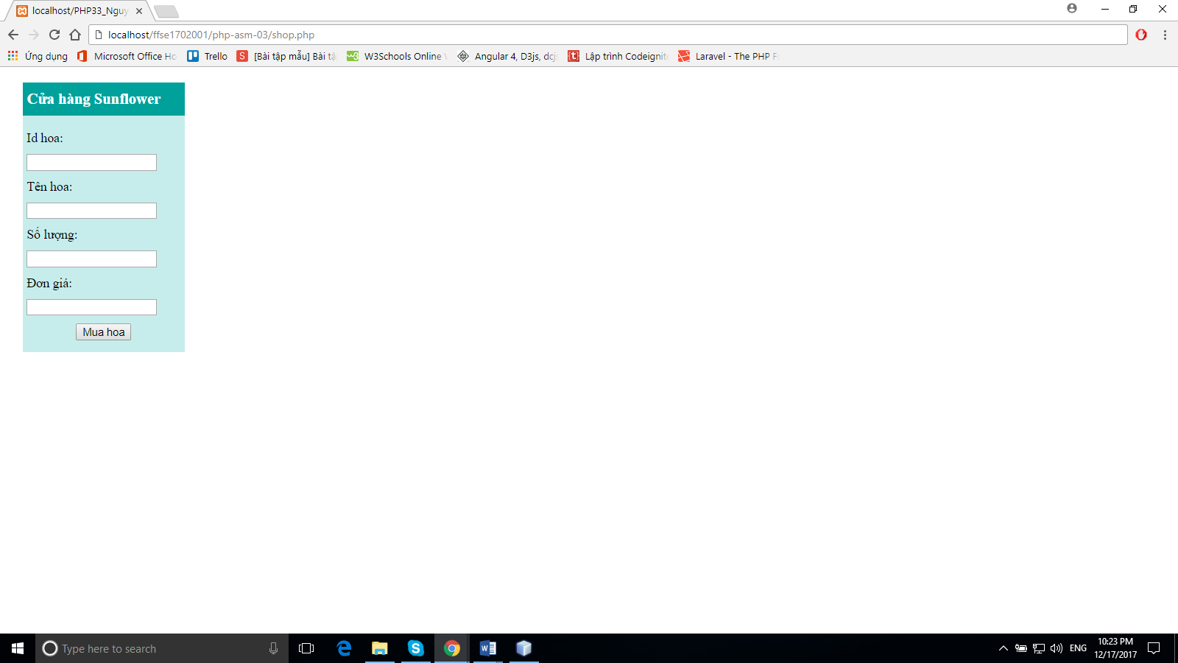

1. Khi ấn nút Mua hoa thì tạo một mảng session chứa phần tử có key là ID và value gồm các thông tin: tenhoa, soluong , dongia. Cứ mỗi lần ấn nút Mua hoa thì lưu thông tin vào mảng session trên và tự động chuyển đến trang basket.php ( Lưu ý : Kiểm tra ID hoa đã tồn tại thì chỉ cập nhật lại số lượng mới bằng số lượng cũ công lại chứ không tạo phần tử mới )
2. Viết chương trình php, ghi ra tệp có đường dẫn http://localhost/masinhvien/php-asm-03/basket.php để tạo trang xử lý giỏ hàng

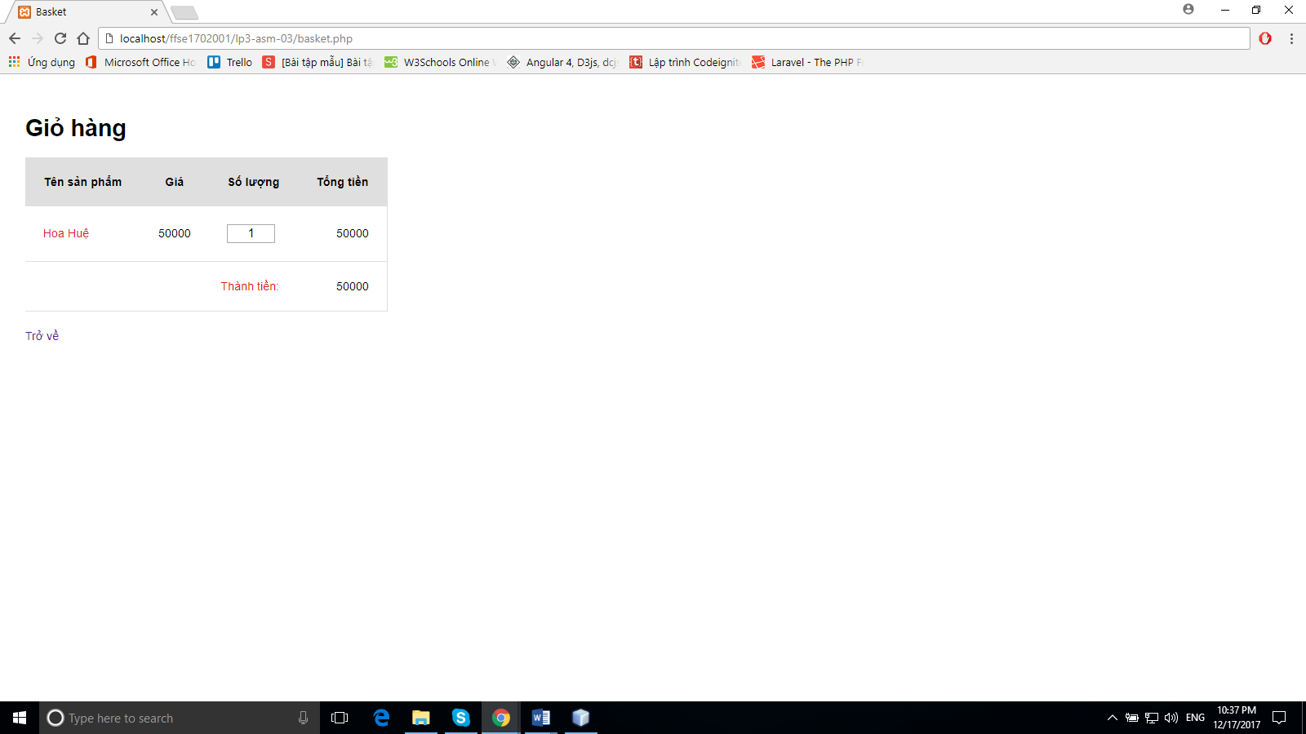

1. Gán tổng tiền bằng số lượng nhân với đơn giá . Sau đó in ra Thành tiền bằng tổng các dòng tổng tiền cộng lại và kết xuất ra kết quả như mẫu trong hình . Lưu ý , nút trở về trên dùng để quay lại trang mua hoa

# Yêu cầu nâng cao

Hãy phát triển tiếp các chương trình php nêu trên với yêu cầu :

1. Tạo chức năng cập nhật số lượng mới cho một sản phẩm . Sau khi cập nhật số lượng thì tổng tiền và thành tiền cũng phải thay đổi giá trị mới.
2. Tạo chức năng xóa sản phẩm . Sau khi xóa sản phẩm thì thành tiền sẽ thay đổi giá trị mới

